LV – Bromierung am Kern des Toluols
Gefahrenstoffe
Toluol |  |  | H: 225-361d-304-373-315-336 |  |  | P: 210-​301+310-331-302+352
Brom |  |  | H: 318 |  |  | P: 305+351+338-311

Materialien: Reagenzglas, Stativ, Klemme, Muffe, Messpipette, Pasteurpipette, Pipettierhilfe, Universalindikatorpapier.
Chemikalien: Toluol, Brom, Eisenpulver.
Durchführung: In ein Reagenzglas werden 10 mL Toluol gegeben und wenige Tropfen Brom hinzugetropft. Anschließend wird eine Spatelspitze Eisenpulver hinzugefügt und geschüttelt. Während der Farbänderung wird mithilfe einer Pinzette feuchtes Indikatorpapier in das Reagenzglas gehalten. Das Einsetzen der Reaktion kann mind. 5-10 Minuten dauern, da der Katalysator in der Reaktion erst gebildet werden muss.
Beobachtung: Die Flüssigkeit entfärbt sich. Es entweicht ein Gas. Das Indikatorpapier färbt sich rot (siehe Abb. 1).
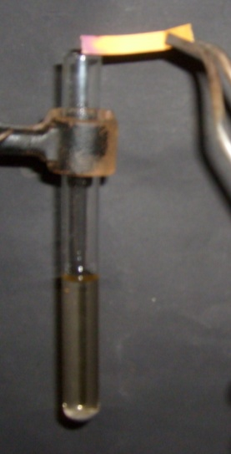

Abb. 1 - Toluol und Brom nach der Zugabe von Eisen; das aufsteigende Gas färbt das angefeuchtete Indikatorpapier rot.

Deutung: Die Farbänderung deutet darauf hin, dass eine Reaktion stattgefunden hat. Und zwar findet eine elektrophile Substitutionsreaktion am aromatischen Ring statt. Es finden dabei folgende Reaktionen statt:
Die Bildung des Katalysators findet in einer Redoxreaktion statt:
0 0 +III -I
2 Fe + 3 Br₂ → 2 FeBr₃
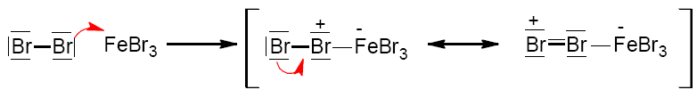
In einem nächsten Schritt reagiert der Katalysator mit Brom, wodurch Brom zu einem stärkeren Eletrophil wird:

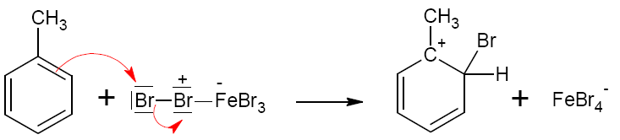
Anschließend reagiert Toluol mit diesem Elektophil unter Bildung eines carbokationischen Zwischenstufe:

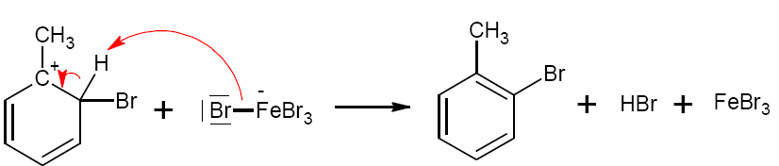
In einem nächsten Schritt entzieht der Eisen-Brom-Komplex, der eine starke Base ist, dem Carbokation ein Proton, wobei die Elektronen, an die das Proton gebunden war, in den Ring wandern und der aromatische Zustand zurückgebildet wird:

Neben der Bildung von Bromwasserstoff und der Rückbildung des Katalysators werden bevorzugt 2-Bromtoluol und 4-Bromtoluol als Produkte gebildet, da der Erstsubstituent, die Methylgruppe aktivierend ist. Sie hat eine elektronenschiebende Wirkung (+I-Effekt) durch Hyperkonjugation.
Die Färbung des Indikatorpapiers weist auf die Bildung eines sauren Gases hin.
Entsorgung: Bromtoluol wird im halogenhaltigen organischen Abfall entsorgt. Rotbraune Lösungen dagegen müssen zunächst mit einer Natriumthiosulfatlösung versetzt und anschließend auch im organischen Abfall entsorgt werden.
Literatur: D. Wiechoczek, Professor Blumes Bildungsserver für Chemie, http://www.chemieunterricht.de/dc2/ch/chv-023.htm, 21.02.2007 (Zuletzt abgerufen am 14.08.2015 um 09:57 Uhr).
S. Henkel, http://www.chids.de/dachs/praktikumsprotokolle/PP0222 Bromierung_von_Toluol.pdf, 12.11.2008 (Zuletzt abgerufen am 20.08.2015 um 08:57 Uhr).

